新龙中三班

2024年10月24日 星期四 晴

▲今日出勤

应到23人，实到20人，王浩宇小朋友病假，彭思浛、沈子煜小朋友事假。10位小朋友今天参加了亲子游活动，其余小朋友正常来园！

▲区域游戏

今天在科探区游戏的小朋友有：李云皓、刘雨琦、万钰彤、徐言昊；在地面建构游戏的小朋友：陶奕然、陶奕颖、吴可馨；在美工区游戏的小朋友有：常佳怡；在益智区游戏的小朋友有：万宇、刁欣怡。

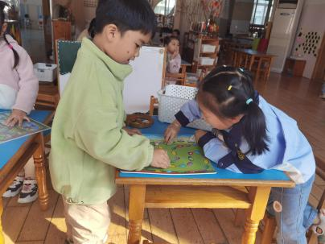 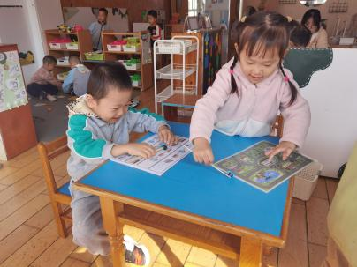 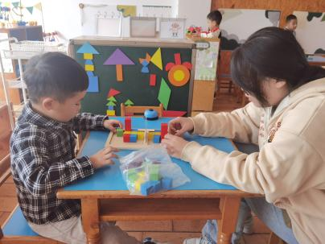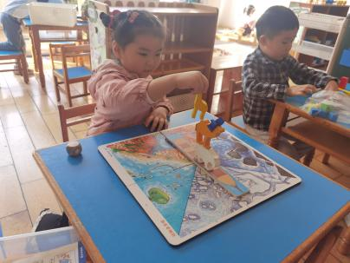 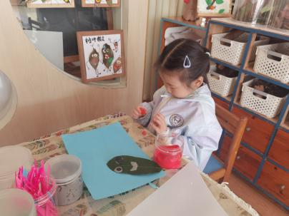 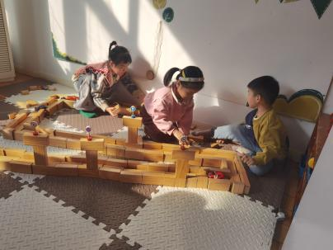

▲户外活动：

今天天气很好，我们来到了户外美人鱼滑梯，有段时间没玩了，小朋友们利用户外运动时间很好地锻炼了攀爬、钻爬、抓杠悬空、匍匐等大肌肉运动能力，户外真开心啊！

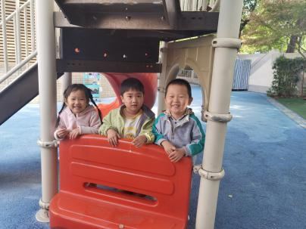 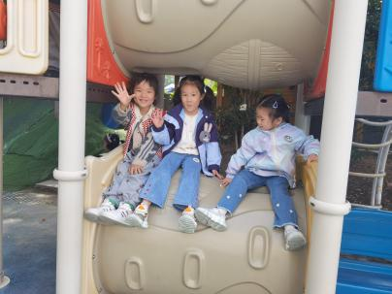 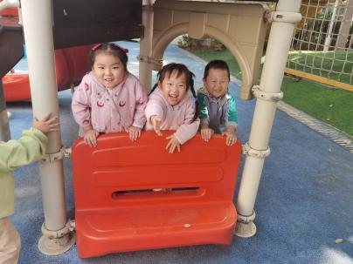

▲家园合作

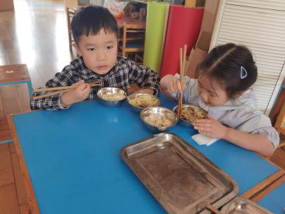 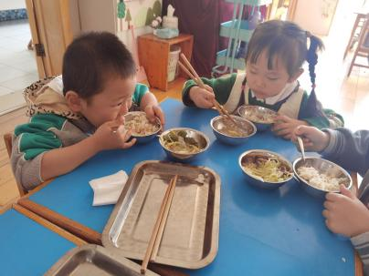 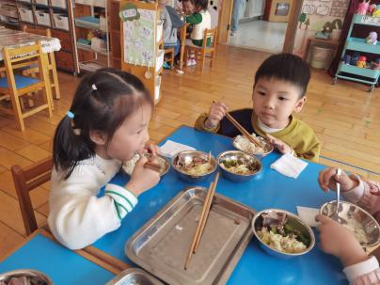

今天在园用餐的小朋友都尝试使用了筷子，很棒哦！希望回家后也能多多练习！